Лекция 9

Деревянные мосты.

9.1 Достоинства и недостатки деревянных мостов, их область применения.

Материалы для деревянных мостов. Основные физико- механические свойства древесины. Сортамент древесины.

Достоинства древесины:

- местный строительный материал;

- лёгкость обработки;

- возобновляемость ресурсов;

- относительная леёгеость конструкций (по сравнению с железобетоном).

Недостатки:

- гниение;

- низкая огнестойкость.

Свойства древесины:

- различная прочность (анизотропия) вдоль и поперёк волокон, при растяжении, сжатии и скалывании.

Деформативность древесины при сжатии и растяжении, при длительном действии нагрузки.

Область применения:

- временные мосты;

- капитальные мосты из клеёной древесины.
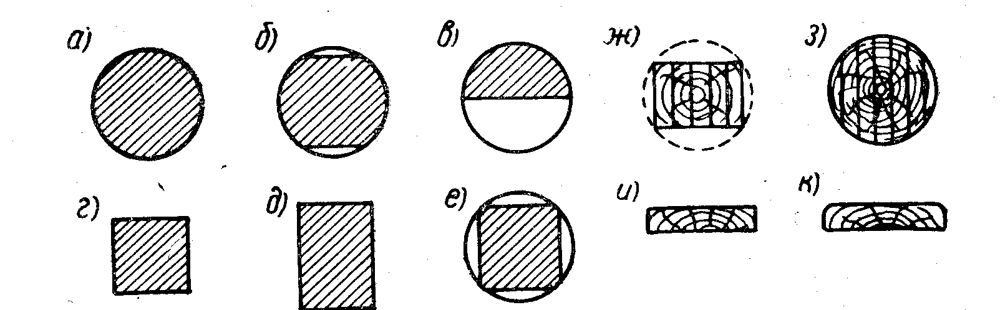

.Рисунок 9.1 – Сортамент лесоматериалов

а- бревно; б- лежень; в – пластина; г-е - брус; и,к - доска

9.2 Типы пролётных строений деревянных мостов

Пролётные строения с прогонами, фермами, их область применения (рисунок 9.2).

Пролётные строения с прогонами применяются с пролётами до 6 м.

Ригельно- раскосные фермы выполняются из брёвен, в настоящее время практически не применяются. Фермы Гау применяются с пролётами до 30 см.

Пролётные строения с дощато-гвоздевыми фермами применяются с пролётами до 16 м.
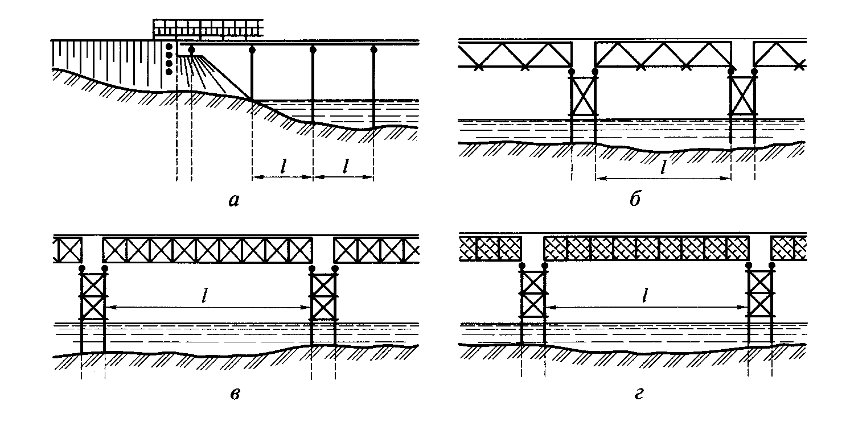

Рисунок 9.2 – Схемы балочных деревянных мостов

а- пролётные строения с прогонами; б- пролётные строения с ригельно-раскосными фермами; в- пролётные строения с фермами Гау; в- пролётные строения с дощато-гвоздевыми фермами

9.3 Конструкция простейшего деревянного моста: пролётное строение с прогонами.

Схема простейшего деревянного моста. Проезжая часть деревянных мостов. Пролётные строения с разбросными и сосредоточенными прогонами. Конструкция составных прогонов.
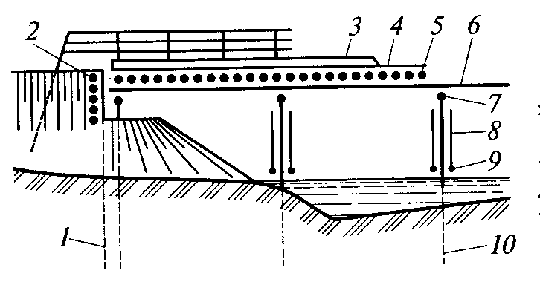
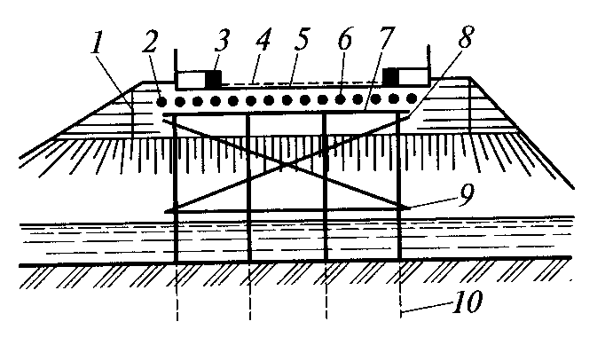

Рисунок 9.3 – Схема моста с прогонами

1 - свая заборной стенки; 2- заборная стенка; 3- колесоотбойный брус; 4 – верхний настил; 5 – нижний настил; 6 – прогоны; 7 – насадка; 8 – диагональная схватка: 9 – горизонтальная схватка; 10 – свая

а) б)
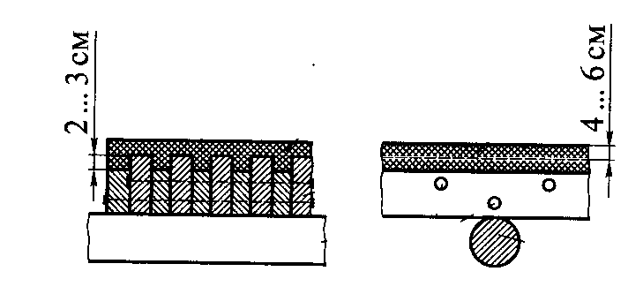
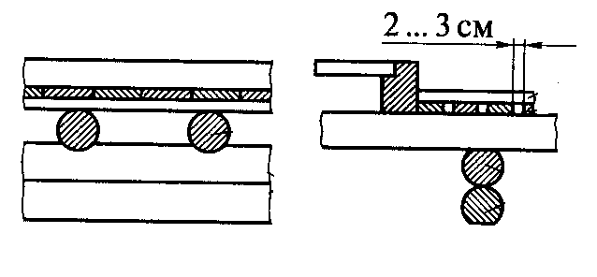

Рисунок 9.4 – Конструкция проезжей части

а – двойной дощатый настил; б – деревоплита с асфальтобетонным покрытием
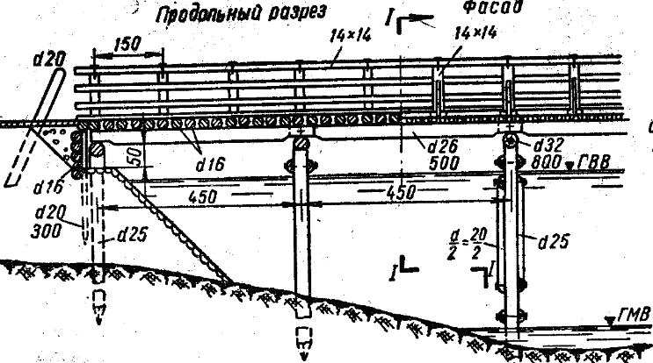
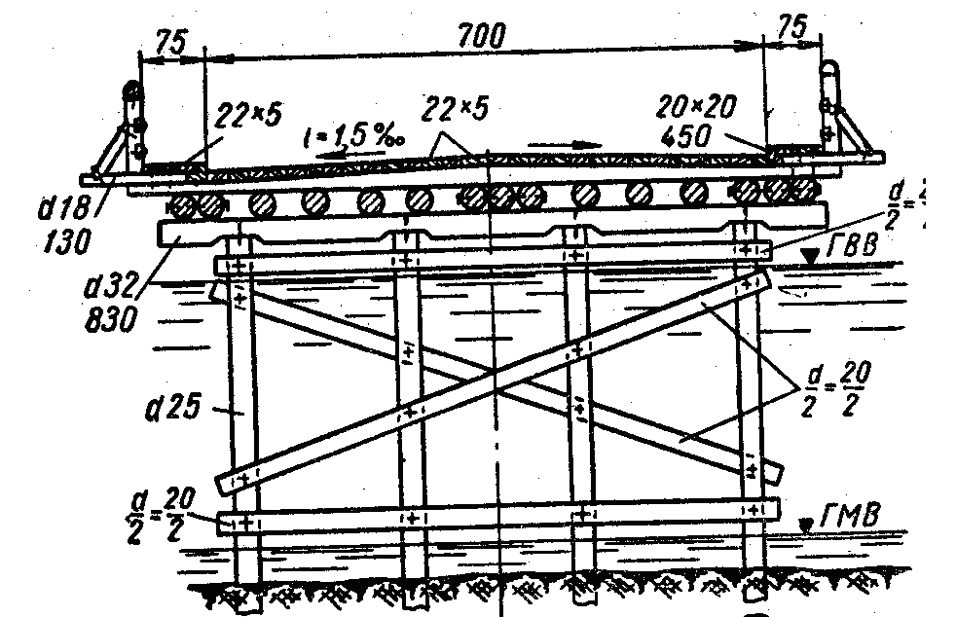

Рисунок 9.5 – Конструкция моста с разбросными прогонами

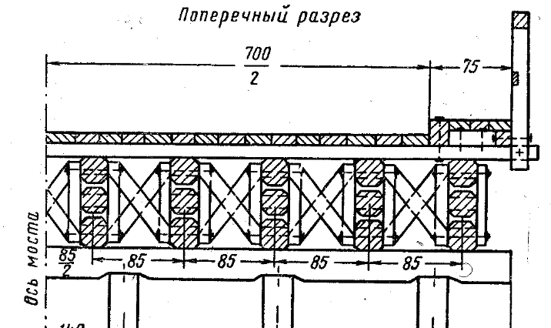

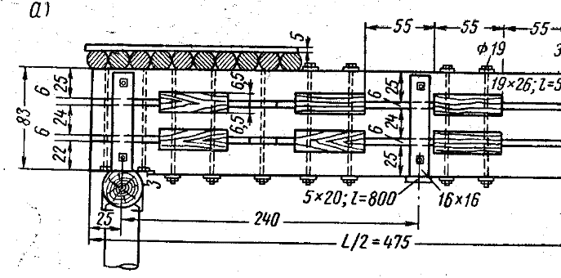

Рисунок 9.6 – Конструкция пролётного строения с составными прогонами

9.4 Конструкция опор деревянных мостов.

Конструкция свайных рамных, ряжевых, сайно-рамных и рамно-ряжевых опор. Элементы опор: стойки, насадки, схватки, укосины.

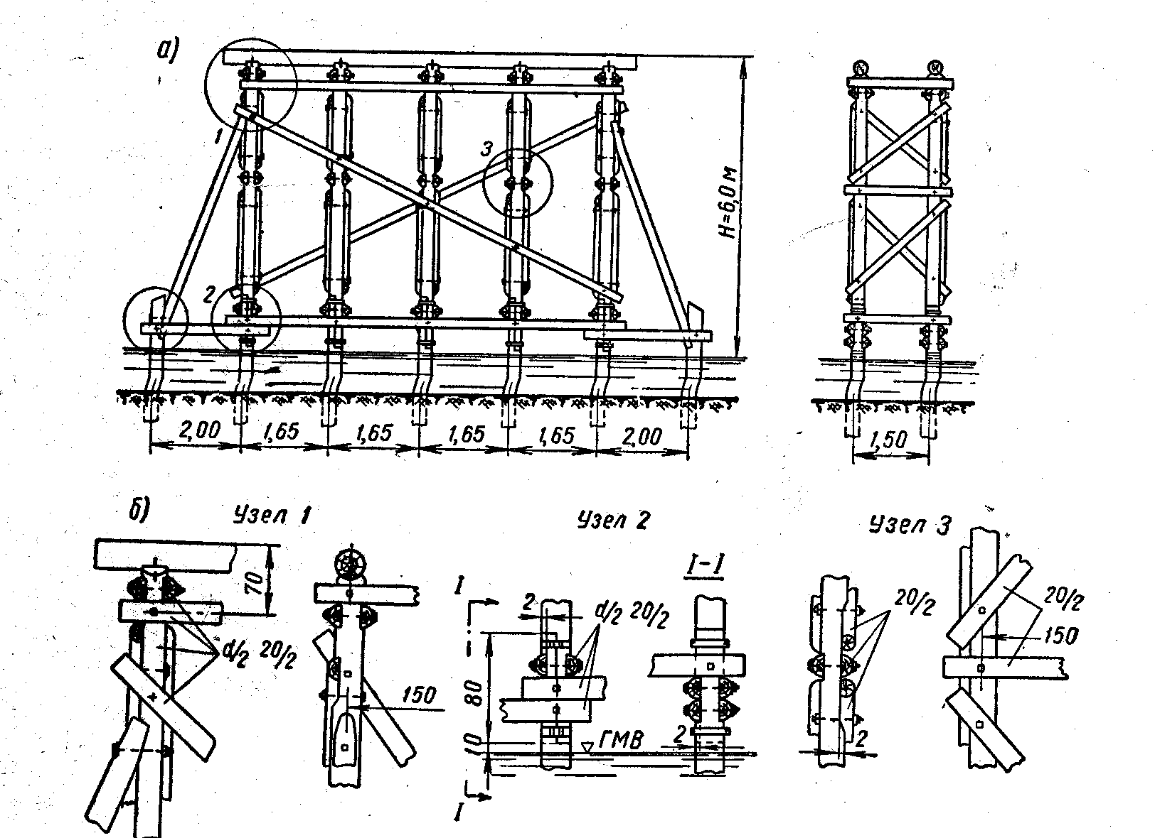

Рисунок 9.6 – Конструкция свайной опоры

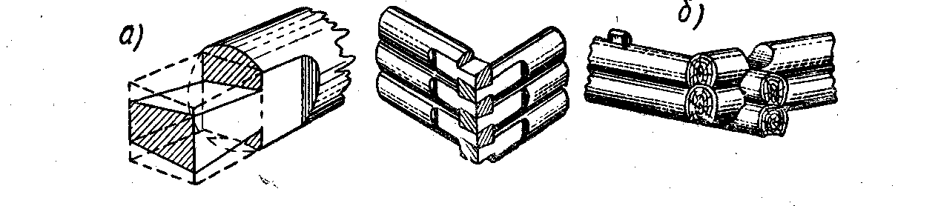
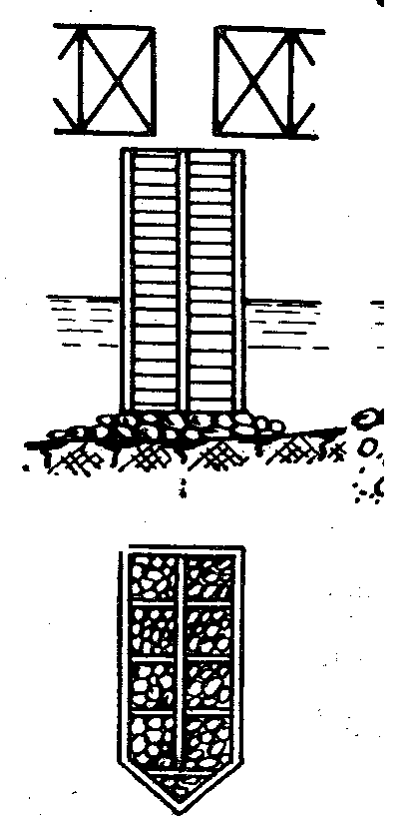

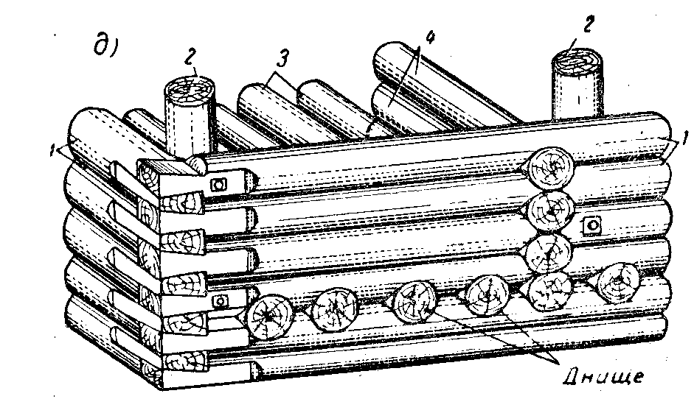

Рисунок 9.7 – Конструкция ряжевой опоры

9.3 Пролётные строения с клеёными балками.

Конструкция клееных балок. Требования к материалам для клеёных балок. Технология изготовления балок. Конструкция пролётных строений с клеёными балками.

а) б)
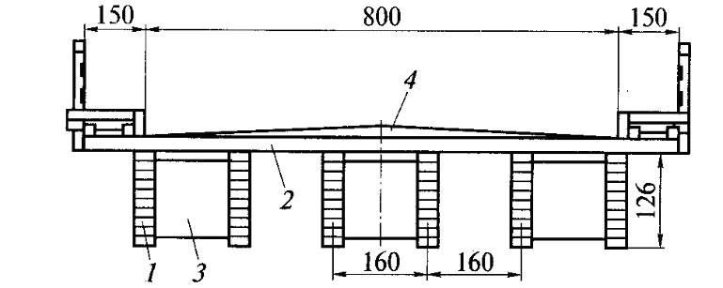
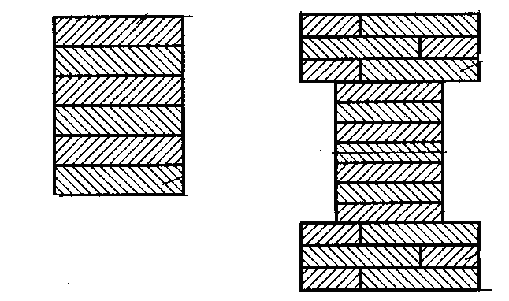

Рисунок 9.8 – Конструкция пролётного строения с клеёными балками

а – сечения клеёных балок; б – поперечное сечение

